Huttunen Satu
joensuun seudun ops 2018
joustava esi- ja alkuopetus

Sisällys
1. Joustava esi- ja alkuopetus 2
2. Joustavan esi- ja alkuopetuksen toteuttaminen 4
3. Vuosiluokkiin sidottu ja sitomaton esi- ja alkuopetus 5
4. VSOP -opetuksen toiminnan periaatteet opetussuunnitelman perusteissa 6
5. Oppimiskokonaisuudet vuosiluokkiin sitomattomassa esi- ja alkuopetuksessa sekä tuntijako 6
6. Oppimisympäristöt ja työtavat joustavassa esi- ja alkuopetuksessa 8
6.1 Oppimisympäristöt 8
6.2 Työtavat 9
7. Arviointi ja kartoitukset joustavassa esi- ja alkuopetuksessa 13
7.1. Arviointisuunnitelma ja kartoitukset 14
7.2 Arviointipolut 19
7.3 Tavoitteenasettelu- ja oppimiskeskustelulomake 30

Joustava esi- ja alkuopetus

Esi- ja alkuopetuksen nivelvaihe on merkittävä vaihe lapsen onnistuneen koulupolun aloittamisen kannalta. Lasten kehitystasossa ja kouluvalmiudessa on suuria eroja saman ikäistenkin lasten kohdalla. Tämä asettaa haasteita sekä esi- että alkuopetukselle. Joustavassa esi- ja alkuopetuksessa lapselle annetaan mahdollisuus siirtyä joustavasti esiopetuksen toimintatavoista peruskouluun omien valmiuksien mukaisesti. Koulun rakenteet on järjestetty niin, että se voi vastaanottaa erilaisia oppijoita ja eri kehitysvaiheissa olevia koulutulokkaita. Esiopetus ja koulu toimivat tiiviissä yhteistyössä ja lapset saavat toimia eri-ikäisistä koostuvissa ryhmissä. Käytännön toteutustavat ja yhteistyö esiopetuksen ja koulun välillä voivat vaihdella yksiköistä riippuen.
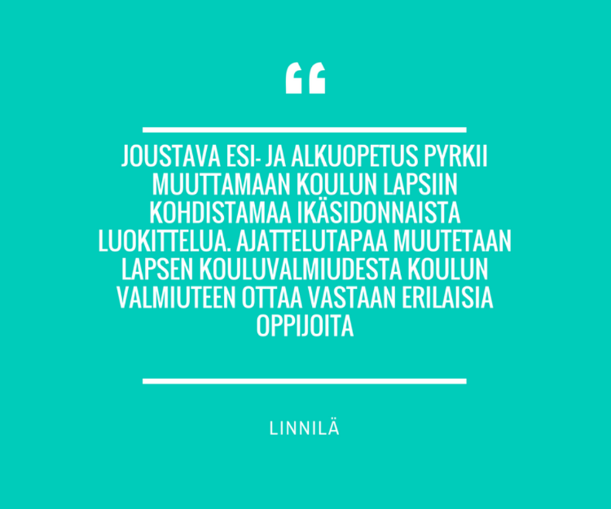

Koulun aloittamisvaiheeseen kohdistettu tuki ehkäisee merkittävästi myöhempiä ongelmia. Erityislastentarhan- ja erityisluokanopettajien mukana olo joustavan esi- ja alkuopetuksen tiimissä mahdollistaa tuen kohdentamisen mahdollisimman varhain. Näin oppimisvaikeuksia voidaan ennaltaehkäistä ja tukea lapsia jo opintopolun alkumetreillä.
Lapselle voidaan luoda yksilöllinen oppimispolku äidinkielen ja matematiikan tai oppimaan oppimisen taidoista. Oppimiskokonaisuuksien suorittamista seurataan polku-arvioinnin avulla. Lapsi osallistuu oman oppimisprosessiinsa asettamalla tavoitteita ja seuraamalla niidet toteutumista.
Joustavassa esi- ja alkuopetuksessa esiopetuksen ja koulun resurssien käyttöä suunnitellaan uudelleen ja yhteisen toiminnan suunnitteluun on varattava riittävästi aikaa. Samanaikaisopettajuudella ja useamman aikuisen yhteistyöllä voidaan luoda oppimisympäristöjä, jossa lapsen aktiivinen toiminta lähikehityksen vyöhykkeellä ja vuorovaikutuksessa toisten lasten kanssa on mahdollista. Joustavan ryhmittelyn avulla lapsi saa toimia eri-ikäisistä koostuvissa ryhmissä. Oma kotiryhmä puolestaan luo turvallisen ympäristön harjoitella taitoja tuttujen kavereiden kanssa.
Arviointiin osallistuvat kaikki: lapset, koulun aikuiset ja huoltajat. Arvioinnin avulla kehitetään toimintaa ja tehdään lapsen oppiminen näkyväksi. Tiivis yhteistyö kotien kanssa sekä positiivinen ja kannustava palaute edesauttaa koulumotivaation syntymistä

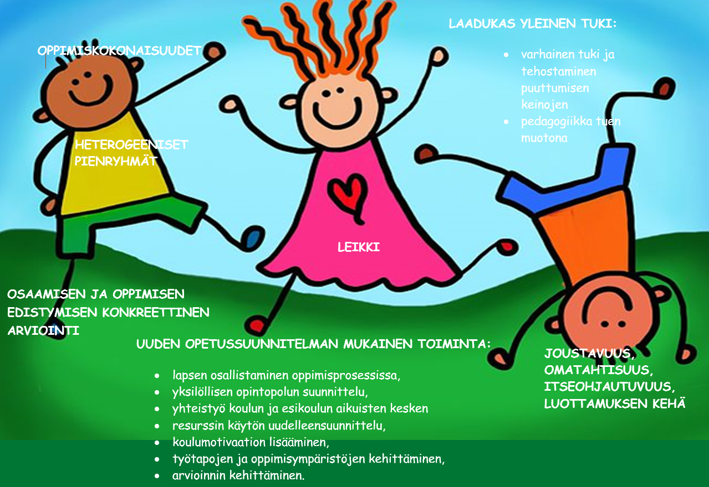

Joustavan esi- ja alkuopetuksen toteuttaminen

Joustavan esi- ja alkuopetuksen toteuttamiseksi esiopetuksen ja koulun ei tarvitse sijaita samassa rakennuksessa. Esikoulun ja koulun yhteistyö ja toimintamuodot suunnitellaan tällöin eri lähtökohdista. Toteuttamismuotona voi olla esim. esiopetusryhmän ja alkuopetuksen ryhmien yhteinen tilojen käyttö, joustavat ryhmittelyt eri oppiaineissa ja henkilökuntaresurssin tehokas uudelleensuunnittelu.
Tiiviimmillään joustavaa esi- ja alkuopetusta voidaan toteuttaa samoissa tiloissa sijaitsevissa esi- ja alkuopetuksen ryhmissä vuosiluokkiin sitomattomasti. Tällöin yhteisten resurssien käyttö voidaan suunnitella ja jakaa tehokkaasti.
Vuosiluokkiin sidottu opiskelu | Vuosiluokkiin sidottu opiskelu | Vuosiluokkiin sidottu opiskelu | Vuosiluokkiin sitomaton opiskelu
Esiopetus ja alkuopetus toimivat erillään omissa yksiköissään ja suunnittelevat itsenäisesti oman toimintansa | Esiopetus ja alkuopetus toimivat erillään ja suunnittelevat pääasiassa itsenäisesti toimintansa. Jonkin verran yhteistyötä suunnittelussa. | Esi- ja alkuopetus toimivat lähekkäin ja käytössä on yhteisiä oppimisympäristöjä. Toimintaa suunnitellaan tiiviisti yhdessä. | Esi- ja alkuopetus toimivat yhdessä ja luokka muodostuu eri-ikäisistä oppilaista (alkuluokkatoiminta)
Yhteinen toiminta on satunnaista, 1krt/kk tai harvemmin. Yhteistyölle ei ole asetettu tavoitteita.  Perustuu yksittäisiin teemapäiviin tai tapahtumiin. | Yhteinen toiminta on säännöllistä ja sille on asetettu selkeät tavoitteet.  Yhteistä toimintaa on joka viikko (pajapäivät, palkkitunnit). | Yhteinen toiminta on päivittäistä tai useamman kerran viikossa tapahtuvaa (pajapäivät ja palkkitunnit). | Lähes kaikki toiminta tapahtuu yhdessä. Joustava ryhmittely. Päivittäin opiskellaan kuitenkin joitain asioita myös oman luokkatason ryhmissä.
Yhteissuunnittelu vähäistä | Yhteissuunnittelu on säännöllistä ja sille on varattu aika, paikka ja tila. | Yhteissuunnittelu on säännöllistä ja sille on varattu aika, paikka ja tila. | Yhteissuunnittelu on säännöllistä ja sille on varattu aika, paikka ja tila.
Eri ikäsillä hyvin vähän yhteistä opiskelua. | Leikki oppimismenetelmänä ja eri-ikäisten yhteinen toiminta säännöllistä | Leikki ja eri-ikäisten yhteinen toiminta oppimismenetelminä | Leikki ja eri-ikäisten yhteinen toiminta oppimismenetelminä
Arviointi tapahtuu yksiköissä niiden päättämällä tavalla | Arviointia toteutetaan yhdessä polkujen tms. kautta | Arviointia toteutetaan yhdessä polkujen tms. kautta | Arviointia toteutetaan yhdessä polkujen tms. kautta. Arvioinnin kohteena oppimiskokonaisuudet.

JOUSTAVAN ESI- JA ALKUOPETUKSEN-tiimin voivat muodostaa esimerkiksi:

Luokanopettaja(t) | OPS:n tavoitteiden mukaisen opetuksen järjestämisestä vastaaminen | Ovtes
Laaja-alainen erityisopettaja | Opetuksesta, oppimisen tuesta, kartoituksesta vastaaminen | Ovtes
Koulunkäynnin ohjaaja | Oppilaiden avustaminen ja ohjaaminen kasvussa ja oppimisessa, opettajien työpari | Kvtes
Lastentarhanopettaja | Esiopetusikäisten lasten esiOPS:n tavoitteiden mukaisesta opetuksesta vastaaminen | Kvtes
Erityislastentarhanopettaja | Esiopetusikäisten lasten oppimisen tuesta ja kartoituksesta vastaaminen | Kvtes
Lastenhoitaja | Lastentarhanopettajan työpari, lasten avustaminen, ohjaaminen ja tukeminen kasvussa ja oppimisessa | Kvtes

Joustavasta esi- ja alkuopetuksesta kuten yksikön muustakin toiminnasta vastaa rehtori, joka päättää resurssin kohdentamisesta ja Joustavan esi- ja alkuopetuksen-tiimin muodostamisesta sekä aikuisten että lasten osalta.

Joustavan esi- ja alkuopetuksen vuosiluokkiin sitomaton opetusryhmä ei ole erityisopetuksen ja yleisopetuksen välimuoto, vaan koostuu heterogeenisesti eri oppimisen vaiheessa olevista lapsista

Vuosiluokkiin sidottu ja sitomaton esi- ja alkuopetus

Joustavaa esi- ja alkuopetusta voidaan toteuttaa vuosiluokkiin sidotusti tai vuosiluokkiin sitomattomasti. Vaikka opetusta toteutetaan joustavan periaatteen mukaisesti ja/tai vuosiluokkiin sitomattomasti, oppilaat kuuluvat hallinnollisesti aina jonkin vuosiluokan oppilaisiin. Rehtori tekee hallinnollisen päätöksen vuosiluokkiin sitomattomasta opetuksesta.

Esi- ja alkuopetuksen vuosiluokkiin sitomatonta opetusta varten voidaan muodostaa opintokokonaisuudet esim. esiopetuksen oppimiskokonaisuuksien perusteella. Opintokokonaisuuksien toteutuksessa huomioidaan, että myös vuosiluokkaistetut oppiaineiden tavoitteet ja sisällöt sekä laaja-alaisen osaamisen tavoitteet lisätään jatkumoksi tai osaksi opetusta. Opetuksessa noudatetaan kuntakohtaista alkuopetuksen tuntijakoa.

Oppimisympäristöt ja monipuoliset toimintatavat sekä arviointi nousevat merkityksellisiksi vuosiluokkiin sitomattoman esi- ja alkuopetuksen toteuttamisessa.

Vuosiluokkiin sitomattomuus rakennetaan yksilöllisen etenemisen poluksi lukemisen, kirjoittamisen ja matematiikan perustaitojen pohjalta. Lapsen oppimisen taso kartoitetaan esiopetuksen alussa, ja hän voi vuosiluokattomasti edetä lukemisessa, kirjoittamisessa ja matematiikan perustaidoissa 2. luokan kevääseen. 2. luokan keväällä arvioidaan yksilöllisesti lapsen edistymistä ja taitoja peilaten 2. luokan tavoitteisiin eri oppimiskokonaisuuksissa ja oppimaan oppimisen taidoissa, kun arvioidaan siirtymistä 3. vuosiluokalle.
Joustava esi- ja alkuopetus vuosiluokkiin sitomattomasti voi kestää 2-4 vuotta. Oppilas on kuitenkin kirjattu aina jonkin vuosiluokan oppilaaksi. Käytännössä neljännen vuoden käyminen tarkoittaa todistuksessa merkintää jää 2.luokalle viimeisenä joustavan esi- ja alkuopetuksen vuotena. Joustavan esi- ja alkuopetuksen suorittaminen kahdessa vuodessa vaatii moniammatillisen arvion oppilaan kyvyistä selvitä opinnoissa myös sosiaalisten, tunnetaitojen ja oppimaan oppimisen taitojen osalta omaa ikäluokkaa ylempänä.

VSOP -opetuksen toiminnan periaatteet opetussuunnitelman perusteissa

Vuosiluokkiin sitomattoman opetuksen toteuttaminen vaatii yhteissuunnittelua ja valmiutta moniammatilliseen yhteistyöhön esiopetuksen ja alkuopetuksen henkilökunnalta.

Perusopetuksen opetussuunnitelman perusteissa (2014) määritellään vuosiluokkiin sitomaton opiskelu luvussa 5.4 (opetuksen järjestämistapoja) seuraavasti:

"Vuosiluokkiin sitomaton opiskelu on yksilöllisen opinnoissa etenemisen mahdollistava joustava järjestely. Vuosiluokkiin sitomatonta järjestelyä voidaan käyttää koko koulun, tiettyjen vuosiluokkien tai yksittäisten oppilaiden opiskelun järjestämisessä. Sitä voidaan hyödyntää esimerkiksi lahjakkuutta tukevana tai opiskelujen keskeyttämistä ehkäisevänä toimintatapana.
Vuosiluokkiin sitomattoman opiskelun toteuttaminen edellyttää tätä koskevaa päätöstä opetussuunnitelmassa. Opetussuunnitelmassa päätetään tällöin, että eri oppiaineiden opinnoissa voidaan edetä vuosiluokkiin jaetun oppimäärän sijasta kunkin oppilaan oman opinto-ohjelman mukaisesti (Perusopetusasetus 11§ 3 mom.). Oppilaan oma opinto-ohjelma rakentuu opetussuunnitelmassa määrätyistä opintokokonaisuuksista. Opintokokonaisuudet suunnitellaan eri oppiaineille määriteltyjen tavoitteiden ja sisältöjen pohjalta. Näiden opintokokonaisuuksien suorittaminen hyväksytysti on edellytyksenä opinnoissa etenemiselle ao. oppiaineessa ja opinnoissa kokonaisuutena. Opetussuunnitelmassa on määrättävä, mitkä opintokokonaisuudet ovat oppilaalle pakollisia ja mitkä valinnaisia. Oppilaan opintojen etenemistä ja opintokokonaisuuksien suorittamista tulee seurata säännöllisesti.

Vuosiluokkiin sitomatonta opiskelua käytettäessä tuntijako sekä oppiaineiden opetuksen tavoitteet ja niihin liittyvät sisällöt määritellään opintokokonaisuuksittain. Opintokokonaisuudet muodostetaan kussakin aineessa valtioneuvoston asetuksen määrittelemien tuntijaon nivelkohtien väliin muodostuvien vuosiluokkakokonaisuuksien pohjalta (Valtioneuvoston asetus (422/2012) 6§. Vuosiluokkakokonaisuudet voidaan jakaa kahdeksi tai useammaksi opintokokonaisuudeksi. Opintokokonaisuuksien sisältö voidaan myös muodostaa yhdistämällä eri oppiaineiden tavoitteita ja sisältöjä vuosiluokkakokonaisuuksien sisällä tai tarvittaessa yli tuntijaon nivelkohtien.

Tarvittaessa oman opinto-ohjelman mukaan etenemistä koskeva ratkaisu voidaan tehdä hallintopäätöksenä yksittäiselle oppilaalle myös perusopetuslain 18 § nojalla. Tällainen hallintopäätös on mahdollinen silloinkin, kun paikallista opetussuunnitelmaa ei ole laadittu vuosiluokkiin sitomatonta opiskelua varten.”

Oppimiskokonaisuudet vuosiluokkiin sitomattomassa esi- ja alkuopetuksessa sekä tuntijako

Opetus suunnitellaan kunta- ja koulukohtaisesti Joensuun seudun esiopetuksen oppimiskokonaisuuksien sekä 1. ja 2. luokan (alkuopetuksen) oppiaineiden tavoitteita ja sisältöjä noudattaen. Oppimisympäristöt ja toimintatavat suunnitellaan siten, että ne tukevat tavoitteiden ja sisältöjen toteutumista. Monialaisten oppimiskokonaisuuksien aikana tulee olla mahdollisuus edetä oman oppimissuunnitelman ja yksilöllisten tavoitteiden mukaisesti. Tavoitteiden asettamisen ja arvioinnin menetelmiä kehitetään lapsia ja perheitä osallistavaan suuntaan.
Päivittäinen ja viikoittainen työskentely suunnitellaan ryhmä/koulukohtaisesti oppimiskokonaisuuksien perusteella ja siinä noudatetaan perusopetuksen kuntakohtaista esi- ja alkuopetuksen tuntijakoa, sekä perusopetuksen opetussuunnitelman oppiaineiden tavoitteita ja sisältöjä.

Joensuun seudun opetussuunnitelman minimituntijako alkuopetuksessa:

Aine/luokka | 1 | 2
Äidinkieli ja kirjallisuus | 7 | 7
Matematiikka | 3 | 3
Ympäristöoppi | 2 | 2
Uskonto/elämänkatsomus | 1 | 1
Musiikki | 1 | 1
Kuvataide | 1 | 1
Käsityö | 2 | 2
Liikunta | 2 | 2
Oppilaan tuntimäärä | 19 | 19

Esiopetusta annetaan 19 tuntia viikossa, mutta sen osalta ei ole vastaavaa oppiainejakoa kuin perusopetuksessa, vaan opetusta säätelevät oppimiskokonaisuudet.

Oppimiskokonaisuus | Tavoitteet ja sisällöt | esimerkki vvh
ILMAISUN MONET MUODOT | musiikki, käsityö, kuvataide, suullinen ja kehollinen ilmaisu | 4 vvh
KIELEN RIKAS MAAILMA | äidinkieli ja kirjallisuus (vuorovaikutustilanteissa toimiminen, tekstien tulkitseminen, tekstien tuottaminen, kieli, kirjallisuus ja kulttuuri) | 7vvh
MINÄ JA MEIDÄN YHTEISÖMME | etiikka, uskonto, yhteiskunnalliset asiat | 1vvh
TUTKIN JA TOIMIN YMPÄRISTÖSSÄNI | matematiikka, ympäristöoppi, teknologia (matematiikka: ajattelun taidot, luvut ja laskutoimitukset, geometria ja mittaaminen, tietojenkäsittely ja tilastot) | 5vvh
KASVAN JA KEHITYN | liikunta, turvallisuus ja hyvinvointi | 2vvh

Vuosiluokkiin sitomattoman esi- ja alkuopetuksen tuntijako on sama kuin tuntijako opetussuunnitelmassa. Opetusta annetaan kuitenkin monialaisesti oppiainerajoja ylittävällä tavalla. Opintokokonaisuudet, sisällöt, tavoitteet ja 1.- ja 2.- luokkalaisten oppiaineittaisen tuntijaon pääperiaatteet määritellään ryhmä/koulukohtaisesti:

- oppimiskokonaisuuksien osuus ____tuntia /viikko
- esiopetuksen ja vuosiluokkiin sidotun opetuksen osuus___tuntia/viikko.

Opintokokonaisuudet voivat rakentua esimerkiksi seuraavilla tavoilla (kts.Ilmajoen malli):

- Äidinkieli ja matematiikka on jaettu sisältöalueisiin vuosiluokilla 0-2. Sisältöalueille on laadittu tavoitteet. Tavoitteet on kuvattu polkuina, joista väritetään aina sitä mukaan kuin tavoitteet on saavutettu.
- Muiden aineiden osalta vuodelle on suunniteltu 6 jaksoa/teemaa. Kussakin jaksossa muut oppiaineet toteutetaan monialaisesti eheyttäen teemojen ympärille. Jaksoja on suunniteltu kolmelle vuodelle. Tosin sanoen lapsi käy alkuopetuksen ajan joka vuosi eri teemakokonaisuudet läpi.
- Taide- ja taitoaineet ja laaja-alaisen osaamisen osa-alueet toteutuvat jokaisessa jaksossa.

Arviointi suoritetaan sen mukaan kuin siitä on opetussuunnitelman luvussa 6 kirjoitettu. Vuosittain annetaan lukuvuositodistus, jossa arvioidaan suoritetut aineet ja niiden oppimäärät. Tavoitepolut toimivat formatiivisen arvioinnin välineinä ja kuvaavat oppimisen edistymistä ja tukevat oppilaan itsearvioinnin kehittymistä. Polkuja voidaan käyttää todistuksen liitteenä.

Oppimisympäristöt ja työtavat joustavassa esi- ja alkuopetuksessa

6.1 Oppimisympäristöt

Oppimisympäristöjen turvallisuus on kaiken opetuksen lähtökohta, johon jokaisella esi- ja perusopetuksen oppilaalla on oikeus. Oppimisympäristöillä tarkoitetaan tiloja, paikkoja, välineitä, yhteisöjä ja käytänteitä, jotka tukevat lapsen kasvua oppimista ja vuorovaikutusta.
Esi- ja alkuopetusikäisen lapsen turvallisuuden tunteeseen vaikuttaa sosiaalinen ympäristö jossa lapsi toimii vuorovaikutuksessa toisten lasten ja aikuisten kanssa. Lapsen kavereista ja aikuisista muodostuva sosiaalinen tila on lapsen turvallisuuden tunteelle hyvin tärkeä.
Oppimisympäristöjen kehittämistä ja määrittelyä ohjaavat esi- ja perusopetuksen opetussuunnitelmat. Oppimisympäristöt ovat ulko- ja sisätiloja, lähiluontoa ja rakennettua ympäristöä. Tieto- ja viestintäteknologia(tvt) on osa monipuolista oppimisympäristöä. Yhteistyökumppaneina voivat toimia kirjasto-, kulttuuri, liikunta ja vapaa-aikatoimi sekä paikalliset seurat ja järjestöt. Monipuolisten työtapojen käyttö edellyttää, että oppimisympäristöissä on erilaisia leikkiin ja toiminnalliseen oppimiseen soveltuvia materiaaleja, havainto- ja työvälineitä sekä mahdollisuus käyttää tieto- ja viestintäteknologiaa sekä mahdollisuus eriyttämiseen.
Huomioitavaa:
- Joustavassa esi- ja alkuopetuksessa lapsi joutuu sopeutumaan suurempaan ihmismäärään, useampaan aikuiseen, muuttuviin tiloihin ja ympäristöihin ja tämän huomiotta jättäminen voi aiheuttaa lapselle turvattomuuden tunnetta, hämmennystä ja pelkoa.
- Joustava ryhmittely voi aiheuttaa joillekin oppilaille pulmia ryhmien vaihtuessa. Ryhmäytyminen useaan eri ryhmään voi tuottaa pulmia erityisen tuen oppilaille ja sen vuoksi aikuisen ohjausta ja tukea tulee olla riittävästi saatavilla.
- Liian nopealla aikataululla toteutettu pajatyöskentely jossa lapsi joutuu vaihtamaan valmiin aikataulun mukaisesti tekemistä paikasta toiseen, on lasten mielestä haasteellista. Kesken jäänyt tehtävä aiheuttaa mielipahaa ja osa lapsista voi kokea pajapäivät epämieluisina. Omatahtisuus tehtävien loppuun saattamisessa puolestaan on motivoivaa ja oppimista eteenpäin vievää. (Kopisto, Brotherus, Paavila etc. )

6.2 Työtavat

Yhteistyön aikana oppilaita ryhmitellään eri tavoin: välillä työskennellään tasakokoisissa ryhmissä, joskus taas taitotason tai oppimistyylin mukaisissa ryhmissä, riippuen siitä, mitä työskentelyn tavoitteiksi kussakin jaksossa on asetettu.

Yhteisopettajuutta voidaan toteuttaa eri tavoin, tavoitteesta ja ryhmittelystä riippuen.

Kaikki oppilaat yhdessä
1. | Avustava opetus | Yksi opettaa, toinen kiertää ja avustaa
2. | Täydentävä opetus | Opetusta vuorotellen, vapaana oleva voi avustaa
3. | Tiimiopetus | Saumaton yhteistyö, opettajilla sama rooli
Oppilaat on jaettu ryhmiin
- Pysäkkiopetus
4.1 | Pysäkkiopetus | Oppilaat kiertävät työasemilla, niissä on erilaisia tehtäviä
4.2 | Pysäkit + eriyttäminen | Ryhmät ovat erilaisia, opetus ryhmille erilaista
- Rinnakkaisopetus
5.1 | Rinnakkaisopetus | Luokka on jaettu osiin, opetus on samaa joka ryhmässä
5.2 | Rinnakkaisopetus + eriyttäminen | Luokka on jaettu osiin, opetus on ryhmissä erilaista
5.3 | Henkilökohtainen opetus | Luokka on yhtenä ryhmänä, joku saa henkilökohtaista opetusta
(Saloviita 2017)
Työtavat eri oppimiskokonaisuuksissa
Oppimiskokonaisuus | Työskentely
ILMAISUN MONET MUODOT  musiikki, käsityö, kuvataide, suullinen ja kehollinen ilmaisu | - leikki  - eri ilmaisumuotojen käyttö, rohkaisu luovaan ajatteluun ja aktiiviseen kokeiluun  - mielikuvituksen, tarinoiden draaman, pelien ja leikkien, luonnon- ja rakennetun ympäristön monipuolinen käyttö  - myönteiset oppimiskokemukset, osallisuus, aktiivisuus, ja itseohjautuvuus sekä moniaistinen havainnointi  - taiteen kokeminen elämyksellisesti ja yhteisöllisesti  - monipuoliset materiaalit, ilmaisukeinot, välineet ja työtavat  - teknologia  - lähiseudun kulttuuritoimen yhteistyö  - taideoppiminen  - käsityön pehmeiden ja kovien materiaalien työtavat
KIELEN RIKAS MAAILMA  äidinkieli ja kirjallisuus | - leikki ja toiminnallisuus, draama  - yksilöllinen eteneminen  - yhteistoiminnalliset menetelmät  - monipuolinen teksti- ja kieliympäristö  - mahdollisuus runsaaseen kirjoitetun ja puhutun kielen tutkimiseen, havainnointiin ja kokeilemiseen, sanavaraston laajentamiseen  - tvt:n käyttö  - sadutus, digitarinat  - trageton  - lastenkirjallisuus  - medialukutaito  - ilmiöoppiminen (eri oppiaineet, kielellinen hahmottaminen)  - yhteistyö Kulttuurin virta ja kirjasto
MINÄ JA MEIDÄN YHTEISÖMME  etiikka, uskonto, yhteiskunnalliset asiat | - leikki  - yhteiset pohdinnat ja keskustelut, eläytymisen mahdollistavat menetelmät, draama  - projektit ja monialaiset oppimiskokonaisuudet  - tutustuminen lähiyhteisön tapoihin, uskontoihin ja katsomuksiin, yhteistyö kotiseurakuntien kanssa  - yhteistyö perheiden kanssa  - menneisyyden ja nykyisyyden tapahtumat eläytyen, leikin, draaman, kertomuksen, musiikin ja kuvataiteen kautta  - vierailut  - tvt:n käyttö
TUTKIN JA TOIMIN YMPÄRISTÖSSÄNI  matematiikka, ympäristöoppi, teknologia | - opetuksen liittäminen lapsen kokemusmaailmaan ja toimintaympäristöön, osallisuus oppimisessa  - arjen ja ympäristön matematiikan ja luonnontieteen ilmiöt  - oppimisympäristö ja opetus, jotka luovat mahdollisuuksia luvun, muutoksen, ajan, käsitteiden sekä tason ja avaruuden hahmottamiseen ja mittaamistapojen kehittymiselle  - toiminnallinen ja välineiden avulla tapahtuva oppiminen  - yksilöllisen oppimisen menetelmä  - yhteistoiminnalliset menetelmät  - leikki, pelit, tieto- ja viestintäteknologia, draama, tarinat  - luonnolliset tilanteet ja ympäristöt, retket, ympäristön teknologia  - kokeileminen, keksiminen, tutkiva työtapa  - kysymysten esittäminen, vertailu, luokittelu, järjestäminen, havaintojen teko, ratkaisujen keksiminen arjen ongelmiin ja ratkaisujen kokeileminen  - dokumentoinnin harjoittelu ja tulosten esittäminen eri tavoin  - ympäristöopin monitieteisen perustan huomioiminen  - LUMA-keskus yhteistyö
KASVAN JA KEHITYN  liikunta, turvallisuus ja hyvinvointi | - mahdollisuus omaehtoiseen liikkumiseen sisällä ja ulkona (vähintään tunti päivässä periaate)  - Liikkuva koulu- periaatteen mukaisten oppimisympäristöjen rakentaminen  - liikunta ja kehollinen aktiivisuus mukana kaikissa arjen toiminnoissa  - liikunnan merkitys oppimisessa  - leikki  - fyysisten ja psyykkisten vaaratekijöiden tarkastelu  - uni, ravinto, kohtuullinen kuluttaminen, psyykkinen ja fyysinen hyvinvointi osana lapsen arkea koulussa ja kotona  - kiusaamisen ehkäisy, sosiaalisten- ja tunnetaitojen harjoittelu, vahvuuspedagogiikka  - yhteistoiminnalliset menetelmät, monialaiset oppimiskokonaisuudet  - liikennekasvatus  - yhteistyö paikalliset toimijoiden kanssa

Jaksotettu joustava esi- ja alkuopetus (Ilmajoen malli)
Joustavassa esi- ja alkuopetuksessa toteutetaan kolmen vuoden teemakiertoa:
- jokaisena vuonna 6 teemaa, joiden kesto on noin kesto 5 -7 vk, joiden lisäksi opettaja voi ottaa muunkin aihealueen asioita,
- käymällä läpi nämä teemat kolmen vuoden aikana, tulee käytyä kaikki opetussuunnitelman mukaiset asiat läpi,
- lisäksi ajankohtaiset juhlat ja teemapäivät sekä 100 koulupäivää huomioidaan jokaisena vuotena,
- oppimisessa huomioidaan opetussuunnitelmassa painottuva koko oppimisprosessi suunnittelusta arviointiin.

teema/vuosi | 1 | 2 | 3
alkysyksy | Minä koululaisena  -Turvallisuus lähiympäristössä ja liikenteessä  -koulumatka  -liikennesäännöt  -Arjen tilanteet ja toiminta  *luokan ja koulun säännöt  *ruokailutavat ja –tottumukset  *sääntöleikkejä  *viikonpäivät, kuukaudet ja vuodenajat  *omista ja yhteisistä tavaroista huolehtiminen  *ryhmätyötaidot  *turvataidot/turvallisuusohjeet  MU: laulut, äänenkäyttö  *Liikennelaulu, tutustumisleikit ja – laulut  KU: oma ympäristö, koti/koulu  *suunnat, muodot, päävärit | Sadonkorjuu  -marjat, sienet ja juurekset  *leipominen, sadonkorjuujuhla  *aistit  *värien sekoittelu  -ravinnon tuotanto  *lähiruoka  -terveellinen ravinto ja ruokailutottumukset  -ammatit  - yrittäjyys yrittäjävanhemman vierailu  MU: laulu, rytmisoittimet, musiikin kuuntelu (aistit)  KU:painanta | Ystävyys  -Tunnetaidot  -Fyysisen koskemattomuuden kunnioittaminen, kiusaamisen ehkäisy  *draama  -pohditaan omien tekojen merkitystä itselle, muille ihmisille sekä lähiympäristölle  -hyvinvoinnin edistäminen omassa lähipiirissä sekä kouluyhteisössä  -mediataidot  *tietoisuus ketä saa kuvata ja miten kuvaa saa käyttää  MU: laulut, äänenkäyttö, musiikkiliikunta  KÄ: punonta
syyslomasta joulua kohti | Löytöretki lähiympäristöön  -luonnonympäristö ja rakennettu ympäristö  -elollinen ja eloton  -eliölajit ja niiden ympäristö  -luokittelu  -omien soittimien teko  -maataide.  -kolmiulotteinen rakentelu kierrätysmateriaaleista yms. PROJEKTI  -metsä  -pihakartta ja suunnistaminen  MU: rytmi, soittaminen, laulu, musiikin kuuntelu  KU: värien sekoittelu, välivärit | Syksyinen luonto  -eläinten syksy  -puut  -sään mukaan pukeutuminen  -metsästys  MU: äänen kesto, musiikin kuuntelu, tutustuminen muiden maiden musiikkiin  KÄ: ompelu ja virkkaus | Kierrätys  -kestävä kehitys  *maatumiskokeilut  *paperinvalmistus  *lajittelu  *jäteaskartelu  *luonnonsuojelu  - kirpputori/vaihtotori  -monikulttuurisuus  MU: äänen taso, musiikin kuuntelu  KU/KÄ: säilytys ja suojautuminen

molemmin puolin joulua | Joulu ja perinteet  -leivotaan pipareita  perinteisiä jouluaskarteluja  -joulujuhlaan valmistautuminen  *draama, leikit, laulut  *isovanhempien päivä: kutsutaan isovanhempia kertomaan vanhanajan joulusta.  -Perinneleikit ja –laulut  -jouluevankeliumi  MU: laulut, laululeikit, kanteleet  KÄ: huovutus  100 koulupäivää tms. | Joulu ja itsenäisyys  itsenäisyysjuhla  -Suomen kartta  -suomalainen kulttuuriperintö  *tutustutaan tärkeisiin suomalaisiin historiallisiin henkilöihin, paikkoihin ja tapahtumiin  -perinteisiä suomalaisia askarteluja ja käsitöitä -jouluevankeliumi  MU: suomalainen musiikki, klassinen musiikki, musiikkiliikunta  KU: suomalaisen taidekuvan tulkinta  100 koulupäivää | Joulu ja media  -valmistautuminen  joulujuhlaan  -jouluevankeliumi  -mediaesitykset,  -oma julkaisu  *kuvaaminen  *kirjoittaminen  *mainokset  *kuvakerronta, sarjakuvat  MU: musiikki ja teknologia  KU: mediataidot (ketä saa kuvata ja miten kuvaa saa käyttää)  100 koulupäivää
ennen talvilomaa | Lumiseikkailu  -talvilinnut  -rakentelut lumesta  -pieniä kokeita lumesta ja jäästä  -rusettiluistelu  -luistelu ja hiihto  -talvilaulut  MU: talvilaulut, äänen sointiväri, musiikin kuuntelu  KU: muotoilu/rakentelu | Ihminen  -Ihmisen kehonosat ja elintoiminnot  -elämänkulku, kasvu ja kehitys  *vertaaminen, mittaaminen  -tunnetaidot  -ihmisen muodon hahmottaminen  -retki  -pohditaan hyvän elämän edellytyksiä (etiikka)  MU: talvilaulut, kehorytmit  KU: ihmisen mittasuhteet  KÄ: kudonta | Talvinen luonto  -eläimet talvella  *eläinten jäljet  -pulkkaretki  MU: talvilaulut, sointivärit  Kantele  Kalevala-projekti
keväällä | Sadut  -Satuprojekti  *sadutus  *näppäintaidot  *draamaharjoitteita  *näytelmä  *kuvaaminen Padilla  *kansansadut  *pääsiäinen  MU: oman musiikin luominen, rytmi, pääsiäislaulut | Lelut ja leikit  -animaatio  -draama  -kauppaleikki  *matematiikka  *ammatit  *käytöstavat ja kohteliaisuus  -leikki- ja pelipäivät  -perinneleikit  -musiikkiliikunta  *pääsiäinen  MU: musiikkiliikunta, pääsiäislaulut  KÄ: kankaanpainanta,  pehmolelu  projekti | Tutkin ja kokeilen vettä ja ilmaa ja liikettä  -pienimuotoiset kokeilut ja tutkimukset  -syy-seuraus –suhde ja päätelmät  -juomaveden alkuperä  -tuuliviiri  -pääsiäinen  MU: pääsiäislaulut, äänen taso

Arviointi ja kartoitukset joustavassa esi- ja alkuopetuksessa

Toiminnan arviointi ja kehittäminen on arvioinnissa keskeistä. Arvioinnin tulee olla monipuolista (monta eri kertaa, monella eri tavalla) ja eri lähteisiin perustuvaa. Taustalla tulee olla esiopetuksen ja koulun yhteinen arviointisuunnitelma.

Arvioinnilla on esiopetuksessa kaksi tehtävää: sen avulla suunnitellaan ja kehitetään opetusta sekä tuetaan kunkin lapsen hyvinvointia, kasvua ja oppimista. Alkuopetuksessa arviointi kohdistuu oppilaan oppimiseen, työskentelyyn ja käyttäytymiseen (oppimaan oppimisen taidot). Oppimisen arviointi sisältää opinnoissa edistymisen ja osaamisen tason arviointia sekä palautteen antamista niistä. Edistymistä tarkastellaan suhteessa aiempaan osaamiseen ja asetettuihin tavoitteisiin.

Tavoitteiden asettamisessa ja arvioinnissa käytetään lapsia ja perheitä osallistavia menetelmiä. Lukuvuoden tavoitteita määriteltäessä syys-lokakuussa käytetään tavoitteenasettelu- ja oppimissuunnitelmalomaketta ja Polku-lomaketta.

Oppimisen arviointi perustuu havainnointiin ja oppilaantuntemukseen. Opettaja seuraa kunkin lapsen kehittymistä ja oppimista lukuvuoden aikana. Seurannan kohteena ovat lasten oppimaan oppimisen taidot (työskentely, käyttäytyminen) ja oppimisen edistyminen eri oppiaineissa ja oppimiskokonaisuuksien tavoitteissa ja sisällöissä.

OPPIMAANOPPIMISEN TAIDOT:
- Työskentelytaitojen ja sosiaalisten ja tunnetaitojen polku- ja oppimiskeskustelulomakkeet ja oppimis-/VASU-keskustelu
- Lukuvuosiarviointi (Joensuun seudun OPS:n todistukset/esiopetuksen osallistumistodistus)

LUKEMINEN, KIRJOITTAMINEN JA MATEMATIIKKA:
- Lukemisen, kirjoittamisen ja matematiikan taitojen polku-lomakkeet
- Oppimiskeskustelulomakkeet ja oppimis-/VASU-keskustelut
- Lukuvuosiarviointi (Joensuun seudun OPS:n todistukset/esiopetuksen osallistumistodistus)

MUUT OPPIAINEET JA OPPIMISKOKONAISUUDET:
- Havainnointi ja toiminnan seuraaminen, portfoliot, pienet ”kokeet”
- Oppimiskeskustelulomakkeet ja oppmis-/VASU-keskustelut
- Lukuvuosiarviointi (Joensuun seudun OPS:n todistukset/esiopetuksen osallistumistodistus)

Seuranta perustuu jatkuvaan arviointiin ja dokumentointiin ja tarvittaessa seulontamenetelmillä saatuihin tuloksiin. Lisäksi tehostetun ja erityisen tuen lapsille tuen dokumentoinnissa noudatetaan kunkin kunnan voimassaolevaa ohjeistusta.
Onnistumisen kokemuksilla ja kannustavalla palautteella tuetaan lasten myönteisen itsetunnon kehittymistä. Tavoitteena on, että lasten halu kokeilla ja oppia vahvistuu ja heille syntyy luottamus siihen, että he pystyvät oppimaan uutta ja oppiminen itsessään on motivoivaa.
Jokaisen lukuvuoden päätteeksi on oppilaalle annettava lukuvuositodistus, jossa kerrotaan miten oppilas on saavuttanut kullekin oppiaineelle asetetut tavoitteet. (POPS 2014). Sen vuoksi myös osaamisen tasoa on arvioitava lukuvuoden aikana. Arvioinnin tulee olla monipuolista ja lapsen tulee voida osoittaa osaamisensa eri tavoin.
Jos oppilas on saavuttanut lukemisen, kirjoittamisen ja matematiikan perustaidot alkuopetuksen minimitavoitteiden mukaisesti jo 2. VSOP -lukuvuoden keväällä ja huoltajat ehdottavat 3. luokalle siirtymistä, lapsen oppimisen ja kehityksen (sosiaaliset, emotionaaliset ja vuorovaikutuksen sekä työskentelyn taidot) kokonaistilanteen arviointi tehdään moniammatillisesti voimassa olevan käytännön mukaisesti.
Tehostetun ja erityisen tuen lasten ja huoltajien kanssa järjestetään tapaaminen riittävän usein. Yleisen tuen lasten huoltajat kutsutaan tapaamisiin tarvittaessa. Vanhempien tulee olla tietoisia lasten edistymisestä ja oppimisesta.

7.1. Arviointisuunnitelma ja kartoitukset

Koulukohtaisessa arviointisuunnitelmassa määritellään syksyn oppimissuunnitelman (tavoitteenasettelun) laadintatapa, kuvataan toiminnoissa tehtävän seurannan muoto ja määritellään koulukohtaiset kartoitusmenetelmät, joita käytetään oppimisen edistymisen seurannassa.

ESIMERKKI ARVOINTISUUNNITELMASTA

ESIOPETUSVUOSI

MILLOIN? | MITÄ? | MITEN? | KUKA?
ELO-SYYSKUU | Alkukartoitus ja pedagogisten tarpeiden tunnistus  matematiikka min. : lukujonotaidot, lukumäärän säilyvyys, lukukäsite, suuruus- ja suhdekäsitteet, strategiat | Arvioinnin järjestäminen leikissä ja oppimisessa havainnoiden (eskarin arki –havainnointilomeke), tarvittaessa kartoitusmenetelminä esim. LuKiMat, Mavalka 2, VaNe -arviointiosuus | kelto/ela  lo/lto,  ryhmän aikuiset
ELO-SYYSKUU | Alkukartoitus ja pedagogisten tarpeiden tunnistus  lukeminen ja kirjoittaminen min.: kirjain- ja äännetuntemus, äännetietoisuus, tavutus, riimittely, luku- ja kirjoitustaidon kehitysvaihe, lukutaitoisilta lukemisen sujuvuus | - Arvioinnin järjestäminen leikissä ja oppimisessa havainnoiden (eskarin arki –havainnointilomeke), tarvittaessa kartoitusmenetelminä esim.  - Kielireppu  - Armi -materiaalin ”Kari kertoo” -teksti | kelto/ela  lo/lto,  ryhmän aikuiset
SYYS-LOKAKUU | edistymisen seuranta ja tavoitteet syyslukukaudelle (lukeminen, kirjoittaminen, oppimaan oppimisen taidot) | POLUT  VASU | ryhmän opetusvastaava aikuinen/huoltajat/lapsi
ELO-JOULUKUU | oppimisen seuranta | esiopetuksen havainnointimenetelmät, itse- ja vertaisarviointi, portfoliot | ryhmän aikuiset  lapsi itse  ryhmän muut lapset
MARRAS-TAMMIKUU | edistymisen seuranta ja tavoitteet kevätlukukaudelle kaikissa oppimiskokonaisuuksissa ja oppimaan oppimisen taidoissa | VASU | ryhmän opetusvastaava aikuinen/huoltajat/lapsi
TAMMI-TOUKOKUU | oppimisen seuranta | esiopetuksen havainnointimenetelmät, itse- ja vertaisarviointi, portfoliot | ryhmän aikuiset  lapsi itse  ryhmän muut lapset
HUHTIKUU | kartoitus matematiikan taidoissa edistymisessä, lukumäärän säilyvyys, lukukäsite, lukujonotaidot | Arvioinnin järjestäminen leikissä ja oppimisessa havainnoiden (eskarin arki –havainnointilomeke), tarvittaessa kartoitusmenetelminä esim.  kouluvalmiustehtävistö, Mavalka 2, VaNe -arviointiosuus | kelto/ela  lo/lto
HUHTIKUU | kartoitus lukemisen ja kirjoittamisen taidoissa edistymisessä | Arvioinnin järjestäminen leikissä ja oppimisessa havainnoiden (eskarin arki -havainnointilomake), tarvittaessa kartoitusmenetelminä esim.  - Kielireppu  - Armi -materiaalin ”Kari kertoo” –teksti  - kouluvalmiustehtävistö | kelto/ela  lo/lto
HUHTI-TOUKOKUU | edistymisen seuranta omiin matematiikan ja lukemisen ja kirjoittamisen tavoitteisiin nähden ja oppimaan oppimisen taidoissa | POLUT  VASU  ESIOPETUKSEN TODISTUS | ryhmän opetusvastaava aikuinen/huoltajat/lapsi

- LUOKKA

MILLOIN? | MITÄ? | MITEN? | KUKA?
ELO-SYYSKUU | Alkukartoitus ja pedagogisten tarpeiden tunnistus  matematiikka min.: lukumäärän säilyvyys, lukukäsite, lukujonotaidot, lukumäärän hahmottaminen ilman laskemista, hajotelmat | Arvioinnin järjestäminen leikissä ja oppimisessa havainnoiden tarvittaessa kartoitusmenetelminä esim.  - Mavalka 3  - VaNe –materiaalin arviointiosuus  - LukiMat –materiaalin arviointiosuus  - hajotelmakoe | kelto/ela  lo/lto
ELO-SYYSKUU | Alkukartoitus ja pedagogisten tarpeiden tunnistus  lukeminen ja kirjoittaminen min.: kirjain- ja äännetuntemus, alkuäänne/loppuäänne, tavutus, nopea nimeäminen, luku- ja kirjoitustaidon kehitysvaihe, lukutaitoisilta lukemisen sujuvuus | Arvioinnin järjestäminen leikissä ja oppimisessa havainnoiden tarvittaessa kartoitusmenetelminä esim.  - Venny –kartoitus  - Armi –materiaalin ”Kari kertoo” -teksti  - Kielireppu | kelto/ela  lo/lto
SYYS-LOKAKUU | edistymisen seuranta ja tavoitteet syyslukukaudelle (lukeminen, kirjoittaminen, matematiikka, oppimaan oppimisen taidot) | POLUT  Oppimissuunnitelmat | ryhmän opetusvastaava aikuinen/huoltajat/lapsi
ELO-JOULUKUU | oppimisen seuranta | havainnoinnit, itse- ja vertaisarviointi, portfoliot | ryhmän aikuiset  lapsi itse  ryhmän muut lapset
MARRAS-TAMMIKUU | edistymisen seuranta tavoitteet kevätlukukaudelle (väliarviointi)  kaikki oppimiskokonaisuudet ja oppimaan oppimisen taidot | POLUT  Oppimiskeskustelu  Oppimissuunnitelma/hojks | ryhmän opetusvastaava aikuinen/huoltajat/lapsi
TAMMI-TOUKOKUU | oppimisen seuranta | havainnoinnit, itse- ja vertaisarviointi, portfoliot  Allu, junnauskokeet, hajotelmakokeet, luetun ymmärtämisen tehtäviä, sana- ja lausesaneluita, vapaan kirjoituksen tehtäviä, lukusujuvuus | ryhmän aikuiset  lapsi itse  ryhmän muut lapset
HUHTIKUU | kartoitus matematiikan taidoissa edistymisessä:  matematiikan keskeinen oppiaines omien tavoitteiden mukaisesti | Arvioinnin järjestäminen leikissä ja oppimisessa havainnoiden tarvittaessa kartoitusmenetelminä esim.  - VaNe -materiaalin arviointiosuus  - LukiMat -materiaalin arviointiosuus  - hajotelmakoe | kelto/ela  lo/lto
HUHTIKUU | kartoitus lukemisen ja kirjoittamisen taidoissa edistymisessä:  lukusujuvuus yksilöllisesti, luetun ymmärtäminen, ryhmäsanelu | Arvioinnin järjestäminen leikissä ja oppimisessa havainnoiden tarvittaessa kartoitusmenetelminä esim.  - sana/lausesanelu  - Armi -materiaalin ”Kari kertoo” –teksti | kelto/ela  lo/lto
HUHTI-TOUKOKUU | edistymisen seuranta kaikissa oppimiskokonaisuuksissa ja oppimaan oppimisen taidoissa  (lukuvuosiarviointi) | POLUT  Oppimissuunnitelma/hojks  1.luokan LUKUVUOSITODISTUS | ryhmän opetusvastaava aikuinen/huoltajat/lapsi

- LUOKKA
MILLOIN? | MITÄ? | MITEN? | KUKA?
ELO-SYYSKUU | Alkukartoitus ja pedagogisten tarpeiden tunnistus  matematiikka min.: lukukäsite, yhteen- ja vähennyslaskut, mittaaminen | Arvioinnin järjestäminen leikissä ja oppimisessa havainnoiden tarvittaessa kartoitusmenetelminä esim.  - Mavalka  - VaNe –materiaalin arviointiosuus  - LukiMat –materiaalin arviointiosuus  - helminauha  - junnauskoe 0-20 | kelto/ela  lo/lto
ELO-SYYSKUU | Alkukartoitus ja pedagogisten tarpeiden tunnistus  lukeminen ja kirjoittaminen min.: lukemisen sujuvuus, kirjoitustaito | Arvioinnin järjestäminen leikissä ja oppimisessa havainnoiden tarvittaessa kartoitusmenetelminä esim.  - Armi –materiaalin ”Kari kertoo” –teksti  - sana/lausesanelut | kelto/ela  lo/lto
SYYS-LOKAKUU | edistymisen seuranta ja tavoitteet syyslukukaudelle | POLUT  Oppimissuunnitelma/hojks | ryhmän opetusvastaava aikuinen/huoltajat/lapsi
ELO-JOULUKUU | oppimisen seuranta | havainnoinnit, itse- ja vertaisarviointi, portfoliot | ryhmän aikuiset  lapsi itse  ryhmän muut lapset
MARRAS-TAMMI-KUU | edistymisen seuranta ja tavoitteet kevätlukukaudelle (väliarviointi)  kaikki oppimiskokonaisuudet ja oppimaan oppimisen taidot | POLUT  Oppimissuunnitelma/hojks  Oppimiskeskustelut | ryhmän opetusvastaava aikuinen/huoltajat/lapsi
TAMMI-TOUKOKUU | oppimisen seuranta | havainnoinnit, itse- ja vertaisarviointi, portfoliot  Allu, junnauskokeet, hajotelmakokeet, luetun ymmärtämisen tehtäviä, sana- ja lausesaneluita, vapaan kirjoituksen tehtäviä, lukusujuvuus | ryhmän aikuiset  lapsi itse  ryhmän muut lapset
HUHTIKUU | kartoitus matematiikan taidoissa edistymisessä:  matematiikan keskeinen oppiaines omien tavoitteiden mukaisesti | Arvioinnin järjestäminen leikissä ja oppimisessa havainnoiden tarvittaessa kartoitusmenetelminä esim.  - VaNe –materiaalin arviointiosuus  - junnauskoe 0-20 | kelto/ela  lo/lto
HUHTIKUU | kartoitus lukemisen ja kirjoittamisen taidoissa edistymisessä:  lukusujuvuus yksilöllisesti, luetun ymmärtäminen, ryhmäsanelu | Arvioinnin järjestäminen leikissä ja oppimisessa havainnoiden tarvittaessa kartoitusmenetelminä esim.  - sanelu  - Armi -materiaalin ”Kari kertoo” –teksti | kelto/ela  lo/lto
HUHTI-TOUKOKUU | edistymisen seuranta kaikissa oppimiskokonaisuuksissa ja oppimaan oppimisen taidoissa (lukuvuosiarviointi, siirtyminen 3. luokalle) | POLUT  Oppimissuunnitelma/hojks  2.luokan LUKUVUOSITODISTUS | ryhmän opetusvastaava aikuinen/huoltajat/lapsi

7.2 Arviointipolut

Arviointipolkujen avulla oppilaan osaamisen edistymistä voidaan seurata konkreettisesti. Polku-arviointi täytetään aina yhdessä aikuisen kanssa. Lapsi osallistuu omien tavoitteiden asetteluun valitsemalla minkä askelman taitoja hän opiskelee seuraavaksi. Poluissa on merkitty suorakulmio kuhunkin askelmaan, johon merkitään päivämäärä milloin lapsi aloittaa kyseisen taidon harjoittelun, eli on asettanut askelman omaksi tavoitteekseen. Kun tavoite on saavutettu, väritetään joko askeleen kuva tai askelma kokonaan tai osittain. Polkujen jälkeen on avattu kunkin askelman osaamista tarkemmin.
Jokaisella oppilaalla on oma polkulomake, jota täytetään esiopetuksesta toisen luokan loppuun. Polut annetaan toisen lukuvuoden lukuvuositodistuksen liitteenä oppilaalle.

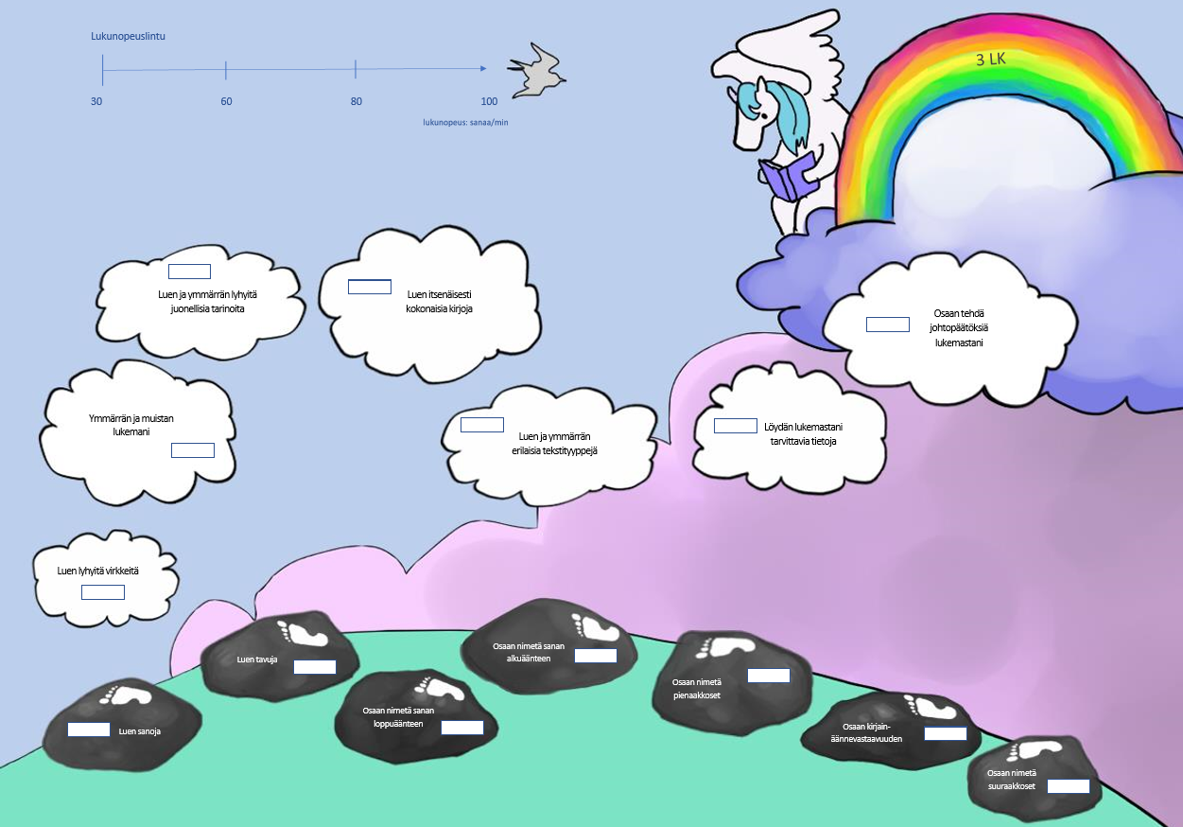
LUKEMISEN POLKU
Lukemisen polku
Osaan nimetä suuraakkoset | Väritetään kokonaan kun lapsi osaa hyvin, eli osaa kaikki kotimaiset. Saa puuttua muutama vierasperäinen.
Osaan kirjain-äännevastaavuuden | Väritetään kokonaan kun lapsi osaa kaikki äänteet (siis huom. Ei kirjainten nimeä vaan äänteet)
Osaan nimetä pienaakkoset | Väritetään kokonaan kun lapsi osaa hyvin, eli osaa kaikki kotimaiset
Osaan nimetä alkuäänteen | 1/3 vokaalit, 2/3 soinnilliset konsonantit 3/3 takaiset konsonantit
Osaan nimetä loppuäänteen | kts. edellä
Luen tavuja | 1/3 Lapsi saa selvää 2-kirjaimisisra tavuista, 2/3 3-kirjaimisista tavuista ja 3/3 4-kirjaimiset tavut
Luen sanoja | 1/3 lyhyet sanat, 2/3=muutkin sanat melko sujuvasti, 3/3 kaikki sanat sujuvasti, myös epäsanat
Luen lyhyitä virkkeitä | 1/3 kahden sanan lauseet, 2/3 3-4 sanaiset lauseet, 3/3 vaikeampia sanoja sisältävät lauseet
Ymmärrän ja muistan lukemani | Osaat kertoa lukemastasi kysyttäessä
Luen ja ymmärrän lyhyitä juonellisia tarinoita | ½ muutaman sivun kuvakirjat, 2/2 Aapisen lukutarinat
Luen itsenäisesti kokonaisia kirjoja | ½ helppolukuiset, 2/2 ikätasoiset kirjat
Luen ja ymmärrän erilaisia tekstejä | Tietotekstit, satutekstit
Löydän lukemastani tarvittavia asioita | ½ oppikirjat, 2/2 lasten tietokirjateksti, ymmärtäminen ja kysymyksiin vastaaminen
Osaan tehdä johtopäätöksiä lukemastani | Päättelyä tekstistä, mitä luin

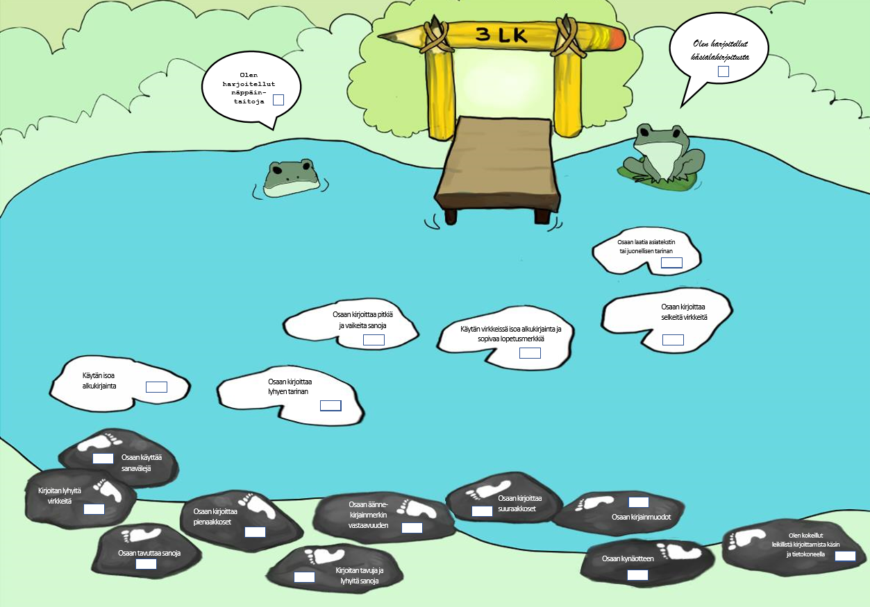
KIRJOITTAMISEN POLKU
Kirjoittamisen polku
Osaan kynäotteen
Osaan kirjainmuodot | 1/3 mielummin tekee muuta kuin harjoittelee, 2/3 tekee muuta ja harjoittelee, 3/3 mielummin harjoittelee kuin tekee muuta
Osaan kirjoittaa suuraakkoset | Väritetään kokonaan, kun lapsi osaa hyvin
Osaan äänne-kirjainmerkkien vastaavuuden | Väritetään kokonaan kun lapsi osaa tuottaa kaikki äänteet kirjaimiksi
Kirjoitan tavuja ja lyhyitä sanoja | 1/3 kaksikirjaimisia tavuja, 2/3 kolmikirjaimisia tavuja, 3/3 nelikirjaimisia tavuja
Osaan kirjoittaa pienaakkoset | Väritetään kokonaan kun lapsi osaa hyvin, eli osaa kaikki pienaakkoset
Osaan tavuttaa | ½ osaa tavuttaa lyhyitä sanoja, 2/2 osaa tavuttaa myös pitkiä sanoja
Kirjoitan lyhyitä virkkeitä | Kirjoittaa lyhyitä virkkeitä josta saa selvää
Osaan käyttää sanavälejä | Väritetään kokonaan, kun käyttää säännöllisesti
Käytän isoa alkukirjainta | ½ silloin tällöin, 2/2 aina
Osaan kirjoittaa lyhyen tarinan | Tarinassa on alku, tapahtuma ja loppu.
Osaan kirjoittaa pitkiä ja vaikeita sanoja
Käytän virkkeissä isoa alkukirjainta ja lopetusmerkkiä | ½ silloin tällöin, 2/2 aina
Osaan laatia asiatekstin tai juonellisen tarinan | Tarinassa on selkeä juoni, alku ja loppu.
EXTRA: Olen harjoitellut näppäintaitoja | Rasti, kun harjoittelu tuottaa havaittavan tuoloksen
EXTRA: Olen harjoitellut käsialakirjoitusta | Rasti, kun harjoittelu tuottaa havaittavan tuloksen

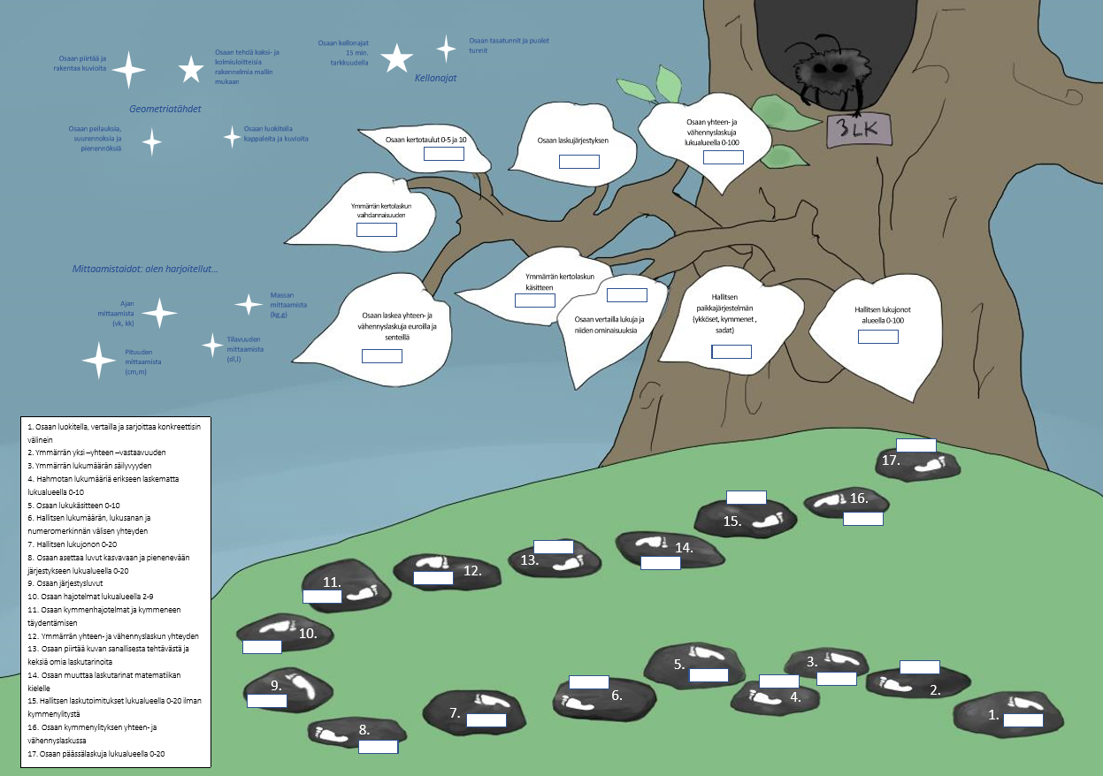
MATEMATIIKAN POLKU
Matematiikka
Osaan luokitella, vertailla ja sarjoittaa konkreettisin välinein | Askel väritetään kokonaan, kun kaikki sujuu hyvin
Ymmärrän yksi yhteen -vastaavuuden | Osaa hyvin: Lukusana ja laskettava synkassa, nimeää lukusanan jokaisen laskettavan kohdalla vain kerran, laskemisen aloittaminen ja lopettaminen tarkkaa
Ymmärrän lukumäärän säilyvyyden | Osaa hyvin: ei epäröintiä
Hahmotan lukumääriä erikseen laskematta lukualueella 0-10 | Osaa hyvin: hahmottaa vaivattomasti lukuja esineistä, kuvista ainakin 6-8 asti  Osaa melko hyvin: hahmottaa pistenopan silmälukujen määrän laskematta
Osaan lukukäsitteen 0-10 | Osaa hyvin: kaikki lukumäärät, lukusanat ja numerosymbolit  Osaa melko hyvin: osaa osittain lukumäärät, lukusanat ja numerosymbolit
Hallitsen lukujonon 0-20 | Osaa hyvin: eteenpäin, taaksepäin ja keskeltä lukujonoa, naapuriluvut  Osaa melko hyvin: osaa, eteenpäin, mutta ei esim. taaksepäin
Osaan asettaa luvut kasvavaan ja pienenevään järjestykseen lukualueella 0-20 | Osaa hyvin: osaa ilmaista lukujen suuruussuhteita sanallisesti, sekä nuolia ja vertailumerkkejä (>, <, =) käyttäen  Osaa melko hyvin: osaa ilmaista lukujen suuruussuhteita sanallisesti.
Osaan järjestysluvut | Osaa hyvin: sekä lukeminen, että merkintä
Osaan hajotelmat lukualueella 2-9 | Osaa hyvin: osaa kaikki hajotelmat, ymmärtää myös, että luvun voi hajottaa useampaan kuin kahteen osaan
Osaan kymmenhajotelmat ja kymmeneen täydentämisen | Osaa hyvin: osaa kymmenhajotelmat sekä puuttuvan tekijän
Ymmärrän yhteen- ja vähennyslaskun yhteyden | Osaan hyvin: siis 5-2=3 koska 3+2=5 tai että vähennyslaskun voi tarkista "peruuttamalla" yhteenlaskuksi tai päinvastoin.
Osaan piirtää kuvan sanallisesta tehtävästä | Osaa hyvin: piirtää kuvan sanallisesta tehtävästä
Osaan muuttaa laskutarinat matematiikan kielelle | Osaa kirjoittaa laskulausekkeen
Hallitsen laskutoimitukset lukualueella 0-20 ilman kymmenylitystä | Osaa hyvin: sujuva, nopea, ei apuvälineitä (esim. sormia)  Osaa melko hyvin: tarvitsee aikaa, käyttää apuvälineitä (esim. sormia) mutta pääsee oikeaan ratkaisuun
Osaan kymmenylityksen yhteen- ja vähennyslaskussa | Osaa hyvin: osaa kymmenylityksen molemmissa laskutavoissa, esim. kymmeneen täydentämisen ja hajotelmien kautta  Osaa melko hyvin: osaa kymmenylityksen vain toisessa laskutavassa
Osaan päässälaskuja lukualueella 0-20 | Osaa hyvin: sujuva, nopea, automatisoitunut (ei sormia), vaihdannaisuus, analogiat
Hallitsen lukujonon alueella 0-100 | Osaa hyvin: eteenpäin, taaksepäin, keskeltä lukujonoa, hypellen, lukujono virheetön, myös keskeltä lukujonoa aloitettaessa. Sormet ja suu käyvät samaan tahtiin laskettaessa helmiä tms. Pyykkipoikatesti: "Missä on 28 helmeä?" "laita tämä (28) oikealle paikalleen" "Kuinka monta helmeä tässä on?”  Osaa melko hyvin: osaa kasvavaan suuntaan, mutta ei vähenevään.
Hallitsen paikkajärjestelmän (ykköset, kymmenet, sadat)
Osaan vertailla lukuja ja niiden ominaisuuksia | Osaa hyvin: osaa sekä vertailla lukuja, että tietään niiden ominaisuuksista, esim. osaa nimetä lukuja yhdistävän tekijän esim. parillinen-pariton, yksinumeroinenkaksinumeroinen, kaikissa kymppien paikalla 1  Osaa melko hyvin: osaa vertailla lukuja
Ymmärrän kertolaskun käsitteen | Osaa hyvin: osaa piirtää ja merkitä kuvasta
Osaan laskea yhteen- ja vähennyslaskuja euroilla ja senteillä | Osaa hyvin: osaa laskea sekä euroilla, että senteillä.  Osaa melko hyvin: Osaa laskea euroilla.
Ymmärrän kertolaskun vaihdannaisuuden | Osaa hyvin: Ymmärtää, ettei tulo muutu vaikka tulon tekijöiden paikat vaihtuvat.
Osaan kertotaulut 0-5 ja 10 | Osaa hyvin: osaa ulkoa, automatisoitunut  Osaa melko hyvin: osaa vain osan kertotauluista (kirjaa viereen mitkä osaa)
Osaan laskujärjestyksen | Osaa hyvin: mikä on järjestys ja miksi
Osaan yhteen ja vähennyslaskuja lukualueella 0-100 | Lehti jaetaan neljään osaan, väritä mitä osaa:  - osaa yhteen ja vähennyslaskuja tasakymmenillä  - Osaa lisätä ja vähentää kaksinumeroiseen lukuun yksinumeroisen luvun ilman kymmen ylitystä  - osaa lisätä ja vähentää kaksinumeroiseen lukuun yksinumeroisen luvun kymmenylityksellä  - osaa lisätä ja vähentää kaksinumeroisen luvun kaksinumeroisesta luvusta
Kellonaikatähdet | - väritetään puolet tähdestä kun osataan tasatunnit, kokonaan, kun osataan myös puolet tunnit  - väritetään kokonaan, kun hallitaan 15 min. välein
EXTRAT: geometria, mittaaminen | Rastitaan tai väritetään tähti, kun asiaa on harjoiteltu. Osaamista ei vielä arvioida.

TUNNETAITOJEN POLKU
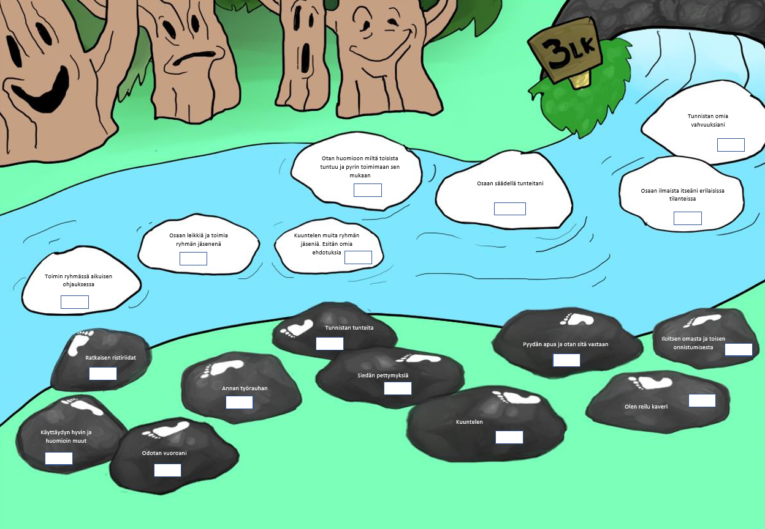
TUNNETAITOJEN POLKU
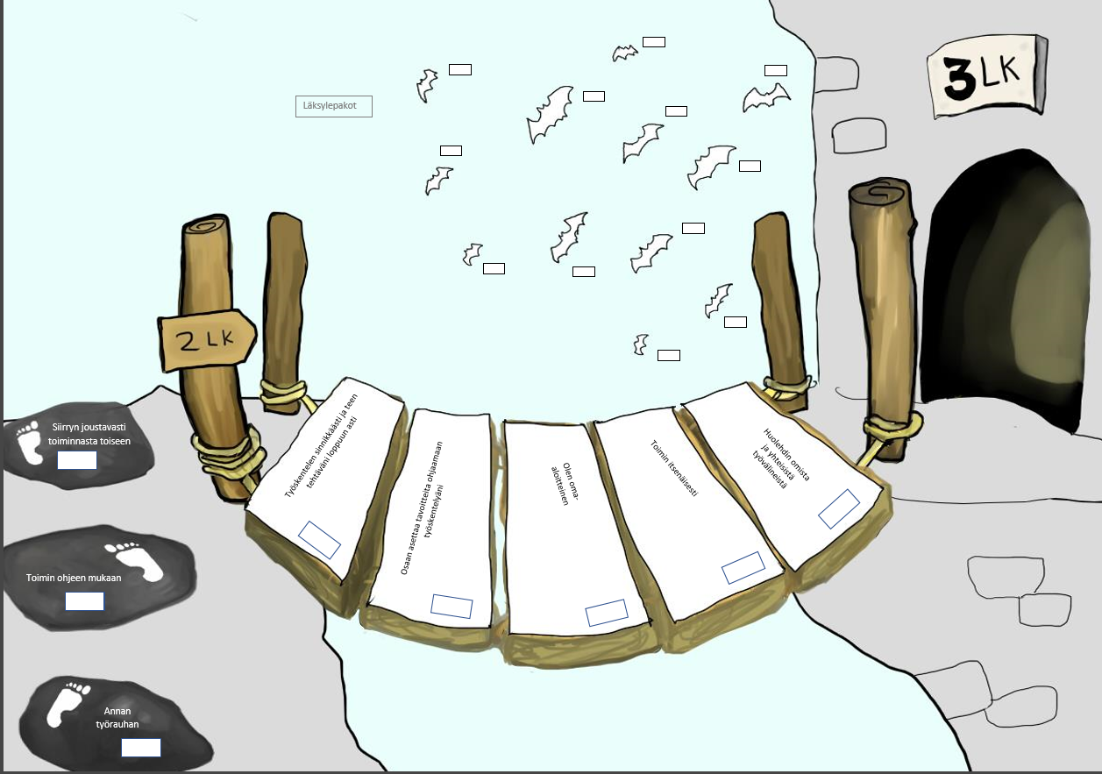
TYÖSKENTELYTAITOJEN POLKU

7.3 Tavoitteenasettelu- ja oppimiskeskustelulomake

Tavoitteenasettelu- ja oppimiskeskustelulomaketta käytetään oppilaan tavoitteen asettamisen apuvälineenä ja tavoitteen saavuttamisen ja oppimisen, työskentelyn ja käyttäytymisen arvioinnissa.
Opettaja ohjeistaa oppilaan ja huoltajan tavoitteenasettelu- ja oppimiskeskustelulomakkeen täyttämiseen elo-syyskuussa. Oppilas täyttää kotona huoltajan kanssa tavoitteenasettelupuolen lomakkeesta. Opettaja käy oppilaan kanssa vielä koulussa läpi asetetut tavoitteet. Oppilas voi laittaa omat tavoitteet näkyville vaikka tarralapulla pulpetin kanteen. Näin tavoitteiden toteutumista tulee seurattua pitkin lukuvuotta.
Oppimiskeskustelupuoli täytetään kotona ennen oppimiskeskustelua. Oppimiskeskustelu korvaa aiemmin väliarviointina annetun välitodistuksen. Sen vuoksi keskustelussa on syytä käsitellä myös oppilaan osaamista eri oppiaineissa.
Oppimiskeskustelussa oppilaalla on päärooli ja hänen omaa näkemystään kuullaan tilaisuudessa. Opettaja täydentää oppilaan puheenvuoroa tarvittaessa ja esittää lopuksi oman näkemyksensä oppilaan oppimisesta, työskentelystä ja käyttäytymisestä. Oppimiskeskustelun jälkeen tavoitteenasettelu- ja oppimiskeskustelulomake jää talteen koululle. Oppilas saa lomakkeen lukuvuositodistuksen yhteydessä, jolloin opettaja voi kirjata lomakkeeseen vielä kevätlukukauden palautteen edistymisestä.

Oppilas pohtii ja asettaa Tavoitesuunnitelmassa tavoitteita omalle opiskelulleen lukuvuotta varten. Lomakkeen ensimmäinen puoli täytetään elo-syyskuussa yhdessä huoltajan kanssa kotona ja palautetaan omalle opettajalle allekirjoitettuna. Oppilas ja opettaja käyvät lomakkeen yhdessä läpi koulussa.
Lomakkeen kääntöpuoli (itsearviointi) täytetään ennen oppimiskeskustelua yhdessä huoltajan kanssa kotona ja palautetaan koululle.
TAVOITESUUNNITELMA 1.-2. LK
Oppilaan etunimi, sukunimi ja luokka
__________________________________________________
- Kirjoita tai piirrä tähtiin asioita, joissa olet taitava.

- Kouluvuoden tavoitteeni
Mieti ja kirjoita yksi tavoite jokaiseen laatikkoon.
Voit keksiä tavoitteen itse tai katsoa vinkkejä kääntöpuolelta. Tavoite voi olla myös oppiaineeseen liittyvä.
Oppiminen
Työskentely
Käyttäytyminen
Millä keinoin saavutan asettamani tavoitteet?

______________________________________ _______________________________________
Oppilaan allekirjoitus Huoltajan allekirjoitus

ITSEARVIOINTI 1.-2. LK
Oppiminen
Haluan oppia uusia asioita.
Opettelen ja harjoittelen uusia asioita sinnikkäästi.
Luotan, että pystyn oppimaan uusia asioita.
Asetit yhden tavoitteen oppimisellesi. Kuinka hyvin se on onnistunut?
Työskentely
Teen annetut tehtävät.
Teen tehtäväni huolellisesti.
Keskityn työskentelyyn.
Osaan työskennellä itsenäisesti.
Osaan työskennellä parin kanssa tai yhdessä.
Huolehdin kotitehtävistäni.
Muistan viitata, kun minulla on asiaa.
Pyydän apua tarvittaessa.
Asetit yhden tavoitteen työskentelyllesi. Kuinka hyvin se on onnistunut?
Käyttäytyminen
Puhun ystävällisesti toisille.
Kuuntelen, kun toinen puhuu.
Noudatan saamiani ohjeita ja yhteisiä sääntöjä.
Toimin sovussa toisten kanssa ja osaan sopia erimielisyydet puhumalla.
Huolehdin omista tavaroistani ja vaatteistani.
Annan toisille työrauhan.
Osaan auttaa toisia oppilaita.
Osaan odottaa omaa vuoroani.
Asetit yhden tavoitteen käyttäytymisellesi. Kuinka hyvin se on onnistunut?

Opettajan kommentit: ______________________________________________________
_________________________________________________________________________
Oppimiskeskustelun päivämäärä _____/_____ 20_____
___________________________ ____________________ ____________________________
Oppilaan allekirjoitus Huoltajan allekirjoitus Luokanopettajan allekirjoitus
LIITE: OPPIAINEET 1-2 LUOKKA

Oppilas merkitsee oman mielipiteensä osaamisen tasosta rastilla.
Sarakkeet voi myös yhdistää ja kuvata edistymistä janalla.

Äidinkieli ja kirjallisuus
Matematiikka
Ympäristöoppi
Uskonto/ET
Musiikki
Kuvataide
Käsityö
Liikunta

Opettajan kommentit:
_________________________________________________________________________
_________________________________________________________________________

